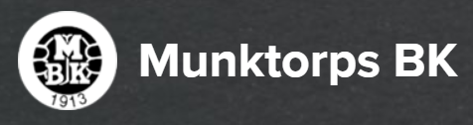
GDPR - Dataskyddsförordningen
Den 25 Maj 2018 inträder den nya dataskyddsförordningen. Den ersätter i stora drag Personuppgiftslagen (PUL). Munktorps BK behandlar personuppgifter digitalt och lagen omfattar således oss.
Vi lagrar uppgifter om medlemmar och målsmän till medlemmar. Syftet är att kunna få kontakt mer er som medlemmar (eller målsmän). Kontakten avser medlemsutskick, informationsgivning som rör klubben samt kallelser till träningar, matcher och andra aktiviteter. Vi använder också personuppgifter för att kunna söka bidrag i form av Statligt lokalt aktivitetsstöd, sk LOK.

Du har som medlem hos oss rätt att veta vilka uppgifter vi lagrar om dig, hur vi lagrar dem och av vilken anledning vi har dessa.
Vi lagrar följande uppgifter digitalt i ett medlemsregister som heter laget.se:
Namn
Adress
Personnummer
E-postadress
Telefonnummer

När personuppgifterna inte längre behövs för sitt ändamål så kommer klubben att radera dessa. Om du inte längre samtycker med att vi lagrar dessa, har du rätt att begära att dessa tas bort. Vi tar då bort alla uppgifter som finns hos oss.

Med vänlig hälsning
Styrelsen Munktorps BK

